**國立清華大學**

**計算機視覺**

**Computer Vision**

**Homework 1**

**系所級:電子所二年級**

**學號:111063548**

**姓名:蕭方凱**

**指導老師:孫民教授**

**目錄**

1. Implementation 3

1.1 Image filtering 3

1.2 Extract and combine the high-frequency and low-frequency signals 5

1.3 Others 6

2. Experiments 6

2.1 Hybrid image 6

2.2 Other hybrid images 7

2.3 Customized hybrid images 9

3. Discussion 10

# Implementation

## Image filtering

Fig my_imfilter.py

首先，先透過imfilter.shape及image.shape得到兩陣列的大小，前者為卷積核kernel，後者為輸入照片。假設有一3x3 (height x width)的卷積核要對5x5, 7x7, 9x9 (height x width)的圖像分別進行卷積運算，如下圖:

一個N x N的image與n x n的kernel進行卷積運算後，

輸出size為N-n+1

Fig 卷積運算輸入與輸出

可以觀察出對三張照片進行卷積運算後之輸出大小分別為3x3, 5x5, 7x7，皆與原輸入照片大小不同，故須進行padding，使用np.pad去將image矩陣擴增，擴增大小與kernel有關，可以從上方例子觀察出需在height及width處分別需擴增元素數量的公式為:

擴增完以後，再將新的pad_image放入for迴圈，將其切片與kernel相乘，去做到sliding運算的功能。

Sliding運算示意圖:

Fig for迴圈之( i = 0, j = 0 ~ 2)

Fig for迴圈之( i = 1, j = 0 ~ 2)

Fig for迴圈之( i = 2, j = 0 ~ 2)

## Extract and combine the high-frequency and low-frequency signals

Guassian blur coding (teacher’s example):

Bluring image1 and image2 to get the low frequencies image:



Get image2’s high frequency result by subtracting low frequencies_cat from image2:

|  |  |
| --- | --- |
| Low frequency (Dog) | High frequency (Cat) |
|  |  |
| Hybrid Image (Cat combines Dog) | |
| **Smaller scales have better effects** | |

## Others

There’s no other package required in my implementation; I only used the packages from teacher’s program examples.

# Experiments

1. Hybrid image

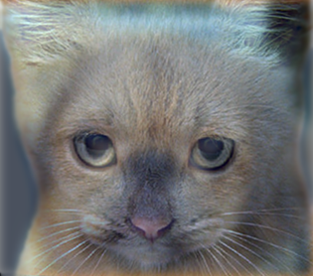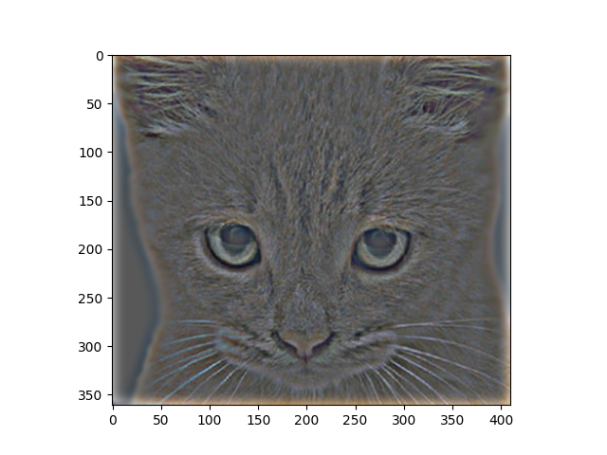

利用hw1.py之gaussian_filter

gaussian_filter = gauss2D(shape=(cutoff_frequency*4+1,cutoff_frequency*4+1), sigma = cutoff_frequency)

對貓跟狗的原圖進行模糊處理，得到貓狗的low_frequency結果，接著取狗的low_frequency，而貓咪則是利用low_frequency再加以計算，將貓咪原圖減去貓咪的low_frequency，得到貓咪的high_frequency，如上圖。

最後將low_frequency(狗)＋high_frequency(貓)，得到合併後的圖，如上方右圖。

1. Other hybrid images

**Trying to combine Einstein and Marilyn, the results are shown as follows:**

|  |  |
| --- | --- |
| Low frequency (Marilyn) | High frequency (Einstein) |
|  |  |
| Hybrid Image | |
|  | |

合成效果不如2.1的貓狗，在scale較大時看不出Marilyn的特徵，需調整gaussian filter的內部參數。

因上圖einstein的特徵過於強烈，故須減少高頻部分的信息，透過縮小gaussian filter的尺寸去實現，以濾除過多高頻信息，將einstein的特徵弱化。

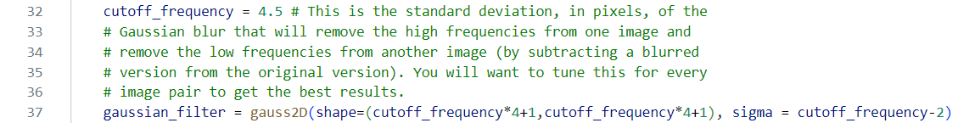

將cutoff_frequency調小使filter尺寸變小，本題調整成4.5，kernel size變成19 x 19，另外也對sigma做些微變化，使照片合成效果提升。

(優化後照片如下頁)

**Trying to combine better, the results are shown as follows:**

|  |  |
| --- | --- |
| Low frequency (Marilyn) | High frequency (Einstein) |
|  |  |
| Hybrid Image | |
|  | |

比起上頁成果，本頁的合成結果Marilyn的特徵更加強烈，使照片不需要scale到很小，也可擁有上頁照片scale到很小的效果。

1. Customized hybrid images

本題將夕陽下的山景與白天的天空合併，合併結果為早晨日出的山景。

透過修改cutoff frequency參數，避免高頻部分特徵過於強烈導致合成照片偏向某一張照片。

|  |  |  |
| --- | --- | --- |
|  | Sky | Mountain |
| Original Images |  |  |
| Low frequency Images |  |  |
| High frequency Images |  |  |
| Hybrid Images |  | |

# Discussion

每組pair pictures都有自己最適合的gaussian filter size，老師給的範例程式之gaussian filter針對合併貓狗pair表現非常好，而其他組合皆須微調參數才可使照片不過於貼近high frequency的特徵，主要調整方法為縮小filter size，即可弱化高頻影像的特徵，同時增強低頻影像的特徵，使合成結果更貼近兩者，得到不錯的平衡。

對照片影像做低頻處理，可應用在一些交友軟體，不讓使用者先看到清楚的臉，防止外貌資訊量太多忽略了聊天的重要性，也可應用在一些經模糊處理的特效;。而套用sobel filter到照片上，有分vertical 及 horizontal 之矩陣形式，vertical sobel可使照片呈現浮雕感，針對一些照片(如貓咪)，vertical sobel也更能看清照片的輪廓。

合成照片的部分，兩照片的尺寸需一模一樣才可進行合成，找到最佳平衡的過程需不斷調整filter size，另外針對取得高頻影像的部分，有兩種方法，第一種為先透過gaussian filter得到該照片的低頻部分，再將原照片減去其低頻部分，即可得到高頻部分，第二種方法為使用laplacian filter，使用老師提供的矩陣如下:

經實際測試後，第一種方法效果較佳，本次作業針對高頻部分皆採用先取得低頻部分再做相減得到影像的高頻部分。